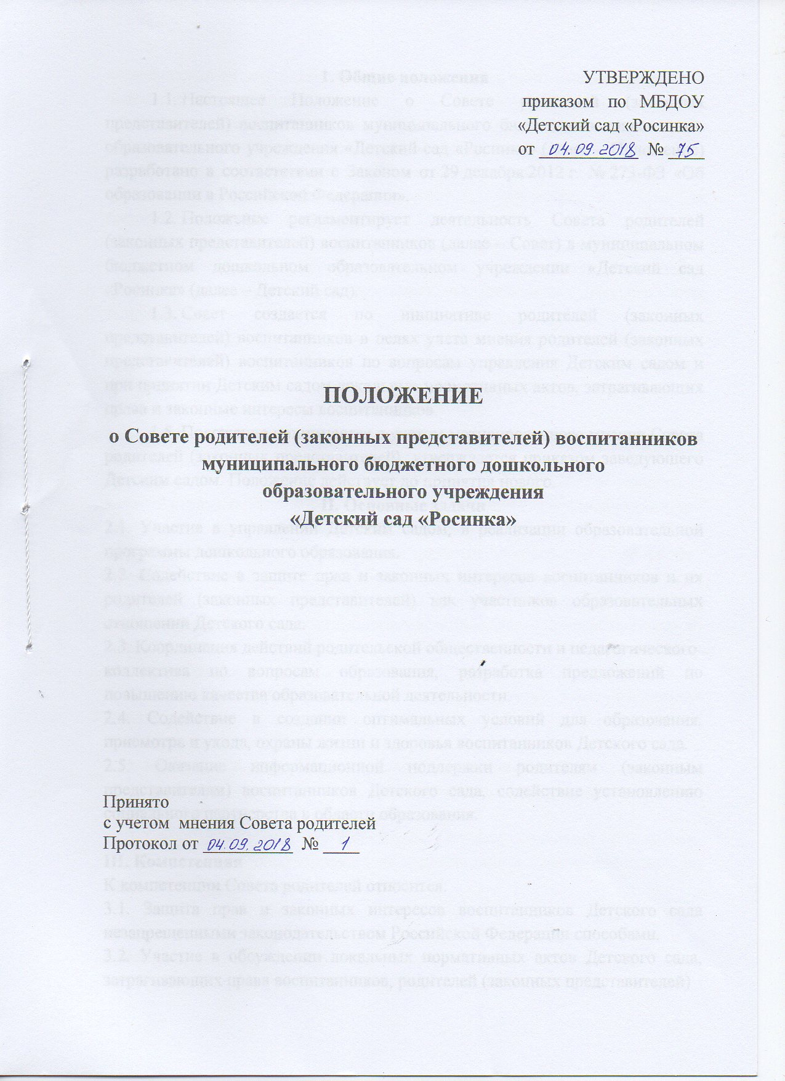

**1. Общие положения**

1.1. Настоящее Положение о Совете родителей (законных представителей) воспитанников муниципального бюджетного дошкольного образовательного учреждения «Детский сад «Росинка» (далее – Положение) разработано в соответствии с Законом от 29 декабря 2012 г. № 273-ФЗ «Об образовании в Российской Федерации».

1.2. Положение регламентирует деятельность Совета родителей (законных представителей) воспитанников (далее – Совет) в муниципальном бюджетном дошкольном образовательном учреждении «Детский сад «Росинка» (далее – Детский сад).

1.3. Совет создается по инициативе родителей (законных представителей) воспитанников в целях учета мнения родителей (законных представителей) воспитанников по вопросам управления Детским садом и при принятии Детским садом локальных нормативных актов, затрагивающих права и законные интересы воспитанников.

1.5. Положение принимается с учетом мотивированного мнения Совета родителей (законных представителей), утверждается приказом заведующего Детским садом. Положение действует до принятия нового.

**II. Основные задачи**

2.1. Участие в управлении Детским садом, в реализации образовательной программы дошкольного образования.

2.2. Содействие в защите прав и законных интересов воспитанников и их родителей (законных представителей) как участников образовательных отношений Детского сада.

2.3. Координация действий родительской общественности и педагогического

коллектива по вопросам образования, разработка предложений по повышению качества образовательной деятельности.

2.4. Содействие в создании оптимальных условий для образования, присмотра и ухода, охраны жизни и здоровья воспитанников Детского сада.

2.5. Оказание информационной поддержки родителям (законным представителям) воспитанников Детского сада, содействие установлению социального партнерства в области образования.

**III. Компетенция**

К компетенции Совета родителей относится:

3.1. Защита прав и законных интересов воспитанников Детского сада незапрещенными законодательством Российской Федерации способами.

3.2. Участие в обсуждении локальных нормативных актов Детского сада, затрагивающих права воспитанников, родителей (законных представителей)

несовершеннолетних воспитанников, с целью учета мнения родителей (законных представителей).

3.3. Рассмотрение и внесение дополнений и изменений в Положение о совете родителей (законных представителей) воспитанников Детского сада.

3.4. Внесение предложений по обеспечению оптимальных условий для организации образовательной деятельности, присмотра и ухода за воспитанниками в Детском саду.

3.5. Проведение консультативной работы среди родителей (законных представителей) воспитанников об их правах и обязанностях. Разъяснение родителям (законным представителям) воспитанников Детского сада значения

формирования общей культуры, развития физических, интеллектуальных, нравственных, эстетических и личностных качеств, формирования предпосылок учебной деятельности, сохранения и укрепления здоровья детей

дошкольного возраста, в том числе в семье.

3.6. Оказание содействия в проведении массовых воспитательных мероприятий с воспитанниками в Детском саду.

3.7. Участие в организации и контроле создания оптимальных и безопасных условий осуществления образовательной деятельности, выполнения санитар-

но-гигиенических правил и норм в Детском саду.

3.8. Взаимодействие с коллегиальными органами Детского сада по вопросам

совершенствования управления, обеспечения образовательной деятельности.

3.9. Содействие в организации охраны здоровья воспитанников, режима образовательной деятельности, обеспечение безопасности воспитанников во время пребывания в Детском саду, организации работы по медицинскому обслуживанию.

3.10. Обсуждение ежегодных отчетов о результатах самообследования Детского сада и доведение данных сведений до родительской общественности.

3.11. Координация деятельности групповых родительских комитетов.

3.12. Избрание представителей в Комиссию по урегулированию споров между участниками образовательных отношений.

3.13. Обсуждение обращений в свой адрес, а также обращений по вопросам, отнесенным настоящим положением к компетенции Совета родителей, по поручению заведующего Детским садом.

**IV. Права**

Совет родителей имеет право:

4.1. Участвовать в управлении Детским садом.

4.2. Получать от заведующего и работников Детского сада информацию, необходимую для принятия решений по вопросам, входящим в его компетенцию.

4.3. Обращаться к администрации Детского сада по вопросам принятия новых или внесения изменении в ранее принятые решения или локальные акты, затрагивающих права воспитанников и их родителей (законных представителей).

4.4. Приглашать на заседания представителей администрации Детского сада и представителей из коллегиальных органов Детского сада для решения вопросов, входящих в его компетенцию.

4.5. Обсуждать выполнение мероприятий по вопросам, входящим в его компетенцию.

4.6. Использовать разнообразные формы для проведения консультативной работы среди родителей (законных представителей) воспитанников об их правах и обязанностях;

4.7. Вносить на рассмотрение заведующему вопросы, связанные с совершенствованием работы Детского сада.

**V. Ответственность**

Совет родителей несет ответственность:

5.1. За соблюдение прав участников образовательных отношений при принятии решений.

5.2. За компетентность принимаемых решений, их соответствие законодательству Российской Федерации, локальным нормативным актам Детского сада.

5.3. За невыполнение или выполнение не в полном объёме закрепленных за ним задач и функций.

**VI. Состав и организация деятельности**

6.1. В состав Совета родителей входят родители (законные представители) воспитанников Детского сада.

6.2. В состав Совета родителей входят по одному представителю родительской общественности от каждой группы.

6.3. Совет родителей избирает из своего состава председателя и секретаря сроком на один учебный год.

6.4. Заседания Совета родителей проводятся не реже одного раза в квартал.

6.5. На заседания Совета родителей могут быть приглашены представители администрации Детского сада, других органов самоуправления учреждения, а также родители (законные представители) воспитанников, не являющиеся членами Совета. Лица, приглашенные на заседание, пользуются правом совещательного голоса, могут вносить предложения, участвовать в обсуждении вопросов, находящихся в их компетенции.

6.6. Заседание Совета родителей является правомочным, если на нем присутствует более половины списочного состава.

6.7. Решения Совета родителей считаются принятыми, если за них проголосовало не менее 2/3 списочного состава.

6.8. Заведующий Детским садом перед принятием локального нормативного акта, затрагивающего права и законные интересы воспитанников Детского сада направляет проект локального нормативного акта, затрагивающего права и законные интересы воспитанников Детского сада, и обоснование по нему в Совет родителей.

6.9. Совет родителей не позднее пяти рабочих дней со дня получения проекта указанного локального нормативного акта направляет заведующему Детским садом мотивированное мнение по проекту в письменной форме.

6.10. В случае, если мотивированное мнение Совета родителей не содержит согласия с проектом локального нормативного акта, либо содержит предложения по его совершенствованию, заведующий Детским садом может согласиться с ним либо обязан в течение трех дней после получения мотивированного мнения провести дополнительные консультации с Советом родителей в целях достижения взаимоприемлемого решения.

6.11. При не достижении согласия возникшие разногласия оформляются протоколом, после чего заведующий Детским садом имеет право принять локальный нормативный акт.

**VII. Делопроизводство**

7.1. Заседания Совета родителей оформляются протоколом, подписываемым

председателем и секретарем.

7.2. В протоколах фиксируются: дата заседания, количество присутствующих, повестка заседания, ход обсуждения вопросов, решения.

7.3. Протоколы заседаний Совета родителей нумеруются постранично, прошнуровываются, скрепляются подписью председателя Совета. Нумерация

протоколов ведется от начала учебного года.

7.4. Протоколы входят в номенклатуру дел, хранятся в делах Детского сада в

течение 5 лет.

